Муниципальное бюджетное образовательное учреждение Благодарновская средняя общеобразовательная школа.
Адрес: Оренбургская область, Ташлинский район, с.Благодарное, ул.Школьная 40.

На VII Всероссийский педагогический конкурс «Мой лучший сценарий»

Тематическое направление
«Мой лучший сценарий» научно- исследовательская работа.

Краеведение. История моей семьи
Тема:

«Чтобы помнили!»

Выполнила:
Кузьмина Елена,
учащаяся 8 класса
МБОУ Благодарновская СОШ.

Руководитель:
Савватеева Любовь Николаевна,
учитель русского языка .

с. Благодарное – 2024г.

План:

Введение ………………………………….стр3
1.Основная часть
1.1. Перед войной…………………………… стр4-5
1.2. И снова в строй…………………………стр5-8
1.3.Возвращение…………………………….стр9-10
2. Заключение ……………………………стр10-11
3. Библиография …………………………..стр11
4. Приложения

- Введение
34 тысячи часов и свыше 20 миллионов погибших советских людей. Сухие цифры войны. А за ними кровь, смерть, неизбывное горе людей. Много лет прошло с той жестокой поры. В мае 2025года исполнится 80 лет со дня Великой Победы над фашистскими захватчиками. Совсем немного ,и не останется живых свидетелей тех огненных лет. Но память о подвиге советского солдата не должна умереть. А значит, мы, потомки героев Великой Отечественной войны, должны делать все для ее сохранения. В нашем селе Благодарное есть памятник солдатам, погибшим за Родину. Каждый житель ,проходя мимо него, отдает дань памяти и благодарности героям.9 мая стоит возле памятника почетный караул. Проходят митинги. Возлагаются венки и живые цветы. Мы помним о тех, кто спас нашу землю от коричневой чумы. Слава героям!Не было в нашей стране семьи ,куда б не пришла похоронка. Война редко кого жаловала. Но были солдаты, которым посчастливилось вернуться в родной дом. Данное исследование посвящено красноармейцу Коловертнову Роману Винальевичу, родившемуся и прожившему в с.Благодарное до конца своих лет.
Цель работы – изучить военный путь Коловертнова Р.В, узнать о его ранениях и наградах, о семье, трудовой деятельности в последующей мирной жизни.
Объект исследования: история боевого и трудового пути Коловертнова Р.В
Предмет исследования: вклад красноармейца, Коловертнова Р.В в Великую Победу.
Гипотеза: Изучение биографии фронтовиков играет важную роль в сохранении памяти о подвиге народа в Великой Отечественной войне.
Цель и гипотеза определили следующие задачи:
1. Провести интервьюирование с родственниками солдата.
2. На основании домашних архивов, альбомов, изучения литературы, интернет-источников, работы в семейном архиве изучить боевые награды .
3. Изучить военный путь Коловертнова Р.В
4.Провести анкетирование среди учащихся 5-8-х классов.
В ходе работы использованы следующие методы:
1. Изучение и анализ литературы и интернет-ресурсов.
2. Обобщение полученных данных.
3. Интервьюирование.

Теоретическое значение исследовательской работы заключается в систематизации, обобщении исторического материала по данной теме.
Практическое значение работы : использование на уроках литературы, истории, во внеклассной работе. Работа может помочь другим учащимся заняться изучением истории родного края.
Самые важные и значимые награды в Великой Отечественной войне.
Медаль «За отвагу» учреждена для награждения за личное мужество и отвагу. «За отвагу» — высшая медаль в наградной системе СССР. Одновременно была учреждена медаль «За боевые заслуги», которая также вручалась военнослужащим и гражданским лицам, которые «в борьбе с врагами Советского государства своими умелыми, инициативными и смелыми действиями, сопряжёнными с риском для их жизни, содействовали успеху боевых действий на фронте.Орден «Красной звезды» учрежден в апреле 1930 года. В наградной системе Советского государства он был одним из первых боевых орденов, учрежденных до Великой Отечественной войны.
В числе первых наград, появившихся в эти годы, был орден Отечественной войны. 3
Медаль «За победу над Германией в Великой Отечественной войне 1941—1945 гг.» учреждена Указом Президиума ВС СССР от 9 мая 1945 года.
Медаль «За победу над Германией в Великой Отечественной войне 1941—1945 гг.» стала самой массовой медалью. По состоянию на 1 января 1995 года медалью «За победу над Германией в Великой Отечественной войне 1941—1945 гг.» награждено приблизительно 14 933 000 человек.
1.Основная часть.
1.1 Перед войной. Прежде чем приступить к написанию работы ,я взяла интервью у сына моего героя, Коловертнова Александра Романовича. Ему самому уже 70 лет, хотя самый младший в семье. Беседа получилась интересной и познавательной. Александр Романович облачил свои сведения в занимательный рассказ.…День этот он (Коловертнов Р.В) запомнил навсегда. Много дней и разных событий было в его долгой жизни. Но этот - врезался , и никуда от него не деться. А самое страшное и мучительное было ночью, во сне: небо, дикое, как необузданный конь, солнце, и звенящая недобрая тишина. Да, еще вороны, целая стая огромных черных птиц.А потом всадник, летящий со страшной скоростью и кричащий во все горло что- то непонятное. Но по перекошенному лицу и не по- человечески вздыбленной фигуре ясно: война! Война! Вот тебе и вороны и странная тишина…

Солнце палило нещадно. На небе ни облачка. День только начинал набирать силу. В поле шла работа. Все как обычно в деревне. Вот едет водовоз, еле-еле погоняя уставшую от беспощадной жары старую кобылку. Вот бабы невдалеке на полевом стане готовят обед. Вот пролетела огромная стая черных ворон. И все это в натянутой и какой-то безвоздушной тишине. Роман сидел за самодельным деревянным столиком и выполнял свою нехитрую работу. Его должность была хоть и простая, но ответственная- учетчик. А здесь зевать нельзя. Все вроде знал и умел, но не шла работа в это утро. Непонятная тревога мучила душу да еще тяжелая тоска. Словно что-то висело над ним.
- Домой попасть бы к вечеру, как там жена с малышом…Всадник подскакал к полевому стану, на скаку спрыгнул с коня и, что-то крича и размахивая руками, подбежал к Роману.
-Ну, вот и все. Сердце заколотилось в груди, словно испуганный воробей. Заехал в деревню, а там будто и нет людей. Все затаились в надежде, что беда обойдет их дом стороной. НЕ случилось. На то она и война. А потом крики ,слезы, сигнал машин…Далее начались будни войны, где смешались грязь, кровь и страх. Невыносимые тяжести легли на плечи простого солдата, который зачастую не получал ни орденов, ни медалей, а если и получал, то
посмертно. Люди воевали не за награды, а за свою землю, за будущее детей. В этом самоотречении выражается подвиг, который мы никогда не забудем. Коловертнов Роман Винальевич ушел воевать первый раз в финскую кампанию. Чудом остался жив. Домой вернулся в декабре 1941.Страшно было на той, как принято говорить, неизвестной войне. Вроде бы и старался отгонять навязчивые воспоминания ,но плохо получалось. А сильнее всего преследовал невыносимый холод. Наши солдаты не нежинки, но тот холод многие не вынесли. Война- войной ,а жизнь брала свое. Незаметно наступило лето. Роман наконец-то дождался тепла. А лето словно услышало мечты солдата. Солнце жарило нещадно. От него маялись и люди, и животные. Ничего! Главное, не холод. О том боевом опыте отца сын ничего не знает. Никаких документов и фотографий не сохранилось.
1.2.И снова в строй.
Повестка пришла 17 июля 1941.Ташлинский РВК Чкаловской области Ташлинский район. Роман и не сомневался ,что скоро снова приступать к ратному делу, но мизерная надежда все же теплила душу .Сообщение прочитал спокойно, не было той предательской дрожи внутри. Понимал: нужно идти защищать родную землю. Старший сержант, красноармеец Коловертнов Роман Винальевич был направлен в 336 стрелковую дивизию 478 отдельный саперный батальон. На тот момент было ему28 лет. Навсегда остался в памяти бой в самом начале войны. Оборона Москвы1941год. Тогда потери были страшные по всем фронтам .Попали в окружение. Немец пер без остановки. Но и наши не уступали. Умрем, но не отступим! Погибли все. Почти все.

Из всего батальона остались в живых только четверо. Но знамя части сохранили. Израненные, изможденные, истекающие кровью вышли к своим.

А их без распросов и разбирательств в особый отдел. А там свои порядки. Бог точно есть! Все проверили и отпустили. Из того жуткого месива вышли четверо: Коловертнов Роман-с.Благодарное Ташлинский район,Кузоватов Искандер-с.Белогорка Ташлинский район,Задорожний Николай-с.Панькино Ташлинский район и Танков Егор-г.Орск Чкаловская область. После проверки на недолгое время в госпиталь и снова в бой. За тот подвиг ребят наградили медалями «За оборону Москвы».
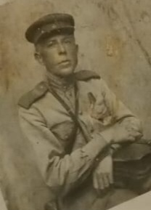
Всю войну прошли четверо друзей рядом, прикрывая друг друга от пуль и осколков снарядов, выручая в тяжелых ситуациях . Долгий, невыносимо тяжелый путь прошли солдаты по дорогам войны. По воспоминаниям Романа Винальевича, выжить им помогала солдатская дружба -нет ее верней. В одном из боев Роман подорвался на мине. Потерял сознание. Помимо множественных ранений осколок повредил лоб .Ослеп. Кузоватов Искандер был недалеко. Рискуя жизнью, под шквалом пуль вытащил товарища с поля боя. Потом госпиталь. Зрение частично восстановили. И снова фронт. Да сколько таких эпизодов было за четыре года! Вместе, все четверо дошли до Праги. Бойцы внесли достойный вклад в победу, воюя на втором Белорусском фронте под началом легендарного маршала К.К.Рокоссовского. И потом, после войны, дружили до последнего. Переписывались, приезжали , друг к другу. Дружили семьями.

. 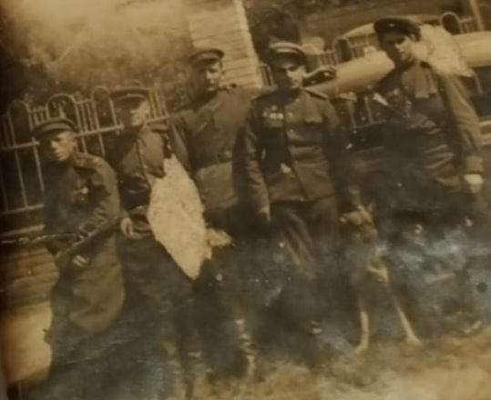
На снимке четверо друзей, дошедших до Великой победы. Кузоватов Искандер стоит с собакой, верным другом саперов. Трезорка, так ласково называли друзья незаменимого помощника. Рядом с ним Задорожний Николай - отчаянный боец. Всегда прикрывал товарищей в бою. Был словно заговоренный. Ни одного ранения за всю войну. Но в самом конце удача подвела : после взрыва оторвало обе ноги. А был самый высокий из друзей. Просто красавец. Далее -Танков Егор, душа компании. Никогда не унывал и другим не позволял опускать руки. И крайний ,опершись на что-то ,стоит Коловертнов Роман. Пятый солдат неизвестен.
Коловертнов Роман Винальевич воевал с самого начала войны и до ее окончания. Родина по достоинству оценила ратный труд героя. За боевые заслуги советский солдат получил различные ордена и медали. Вот их перечень: Медаль за боевые заслуги(2),Орден Отечественной войны2,степени,Медаль за отвагу(2),Орден Красной Звезды(2), Медаль за оборону Москвы, Медаль «За победу над Германией в Великой Отечественной войне1941-1945гг.»
По запросу в Центральный архив в Министерство обороны пришел буклет с наградами героя. В нем дан перечень орденов и медалей старшего сержанта Коловертнова Р.В. А также наградные листы с описанием подвигов солдата. Но, к сожалению, не все наградные листы доступны к прочтению. Вот краткое конкретное изложение подвига или заслуг из открытых документов.
Медаль за отвагу25.12.1943г.В период наступательной операции наших войск, которая развернулась в районе деревни Федоровка, товарищ Коловертнов Р.В под шквальным огнем противника обеспечил личный состав батальона арттехническим имуществом и произвел доставку мин на передний край, проявив стойкость и мужество.
Орден Красной Звезды 1.04.1944г.Продвигаясь с группой саперов впереди боевых порядков, командир отделения старший сержант Коловертнов Р.В получил задачу разминировать подходы к местности.

Товарищ старший сержант с группой из двух человек за день разминировал119 мин, обнаружил вражеские склады, разминировал два артсклада, приготовленных к взрыву. Организовал охрану и складировал3,5 тысячи мини 13,5тонн стандартных зарядов.
Медаль за боевые заслуги25.02.1945г.При постройке моста через реку Пшемша обеспечил полностью паковочными средствами переправу под грузы 60 тонн. Заготовил в с. Домб под шквальным огнем противника 2700 штук металлических скоб. При форсировании р. Одер Коловертнов Р.В проявил исключительную находчивость и из местных ресурсов сделал необходимое количество паковочных материалов. Что дало возможность быстрого строительства переправы. Бойцы благодаря стойкости и мужеству сапера Коловертнова Р.В перешли за Одерный плацдарм.Остальные награды недоступны для чтения.
Электронный образ документа недоступен для просмотра. Оригинал документа находится в Центральном архиве Министерства обороны РФ (доступен для посещения гражданами РФ), Фонд: 33079, Опись: 58452, Ящик/дело: 16

Военный путь красноармейца,старшего сержанта Коловертнова Р.В.
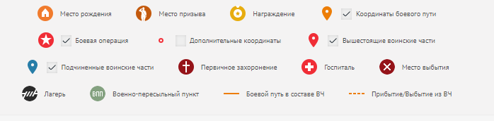
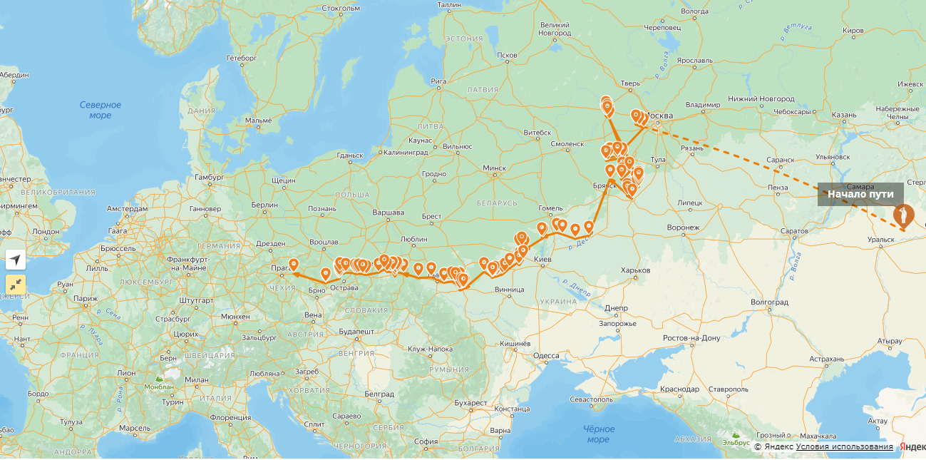

1.3.Возвращение.
Вот и Победа! Домой вернулся в 45г. Отдыхать не было возможности. Сразу на работу. Из-за ранений устроился бухгалтером в колхоз. Осколок во лбу извлекли еще в госпитале. Но дыра зияла, как напоминание о страшных годах еще долго. Только в восьмидесятых благодаря лазерной операции ее удалось убрать. Работал, пока были силы. Всегда был на хорошем счету, его уважали односельчане и часто приходили за советом. Работу свою любил, берег колхозное добро, так как знал цену труду. Не ушел бы с нее еще долго, но слепота, возникшая по причине ранения, не позволила трудиться дольше. В 1979 году старый солдат ушел на пенсию. Но не сдался. Помогал составлять бухгалтерские отчеты, давал дельные советы.

Роман Винальевич с односельчанами.
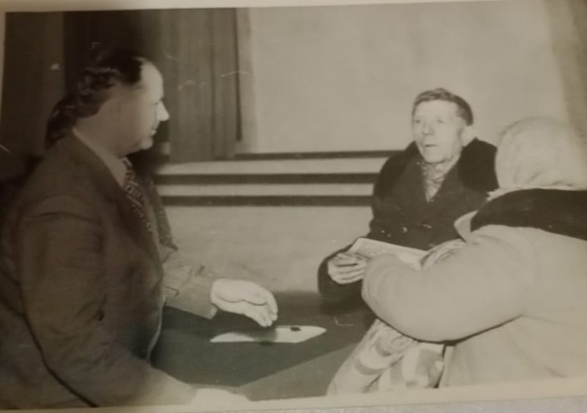
И, самое главное, нянчил внуков. Очень уж их любил. А их у Романа Винальевича было 14 человек. После войны у солдата родилось еще семеро детей.
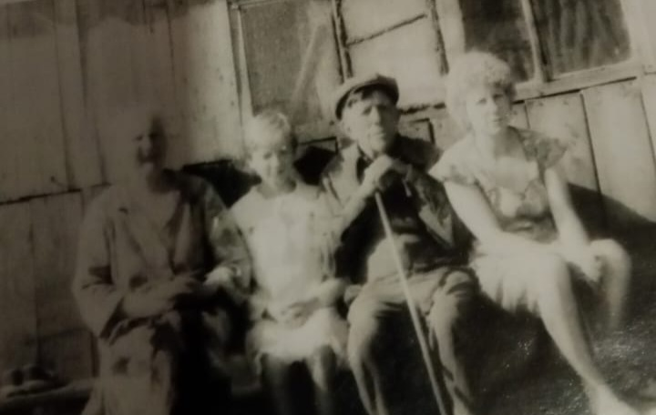6

Умер Коловертнов Роман Винальевич в 1996году, в 83 года.
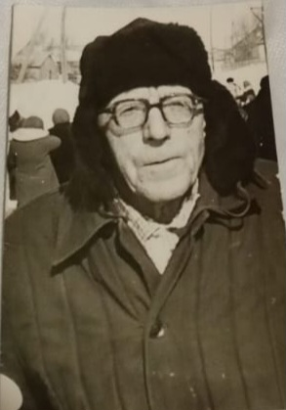

Славный и честный жизненный путь прошел герой. Не оступился и не предал честь русского воина-победителя.

2.Заключение
Данное исследование говорит о том, что изучение биографии фронтовиков играет важную роль в сохранении памяти о подвиге народа в Великой Отечественной войне.
Важность сохранения памяти о войне не может быть недооценена. Прошлое нашей страны является достоянием народа. А его сохранение в памяти – важнейшая нравственная и культурная задача. С момента окончания войны прошло уже почти 80 лет, и с каждым годом мы теряем тех, кто был «живым» свидетелем страшных лет, кто с честью и достоинством защищал нашу Родину. С уходом людей- современников исторических событий, историческая память меняется. Тем самым мы теряем бесценную «живую» память о войне. Подводя итоги можно сделать вывод о том, что наше поколение и будущие поколения являются главными хранителями прошлого тех, кто защищал страну. Именно поэтому наш долг пронести память о подвигах наших дедов, отцов, сыновей. Мы должны сохранить и передать эту память будущим поколениям, чтобы они могли знать и уважать историю своей родины и ее героев.

3.Библиография.
1.Сайт ЦАМо
2.Сайт Память народа.
3.Семейный архив.

4.Приложения.

Роман Винальевич в конце войны.

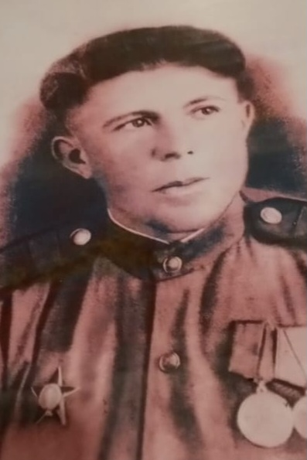


Документы
Информация из документов воинских частей 4
Награждение: Медаль «За отвагу» 5
Награждение: Медаль «За оборону Москвы» 10
Награждение: Медаль «За боевые заслуги» 11
Награждение: Орден Красной Звезды 14
Награждение: Медаль «За победу над Германией в Великой Отечественной войне 1941–1945 гг.» 18
Награждение: Орден Отечественной войны II степени 19
Информация из документов воинских частей



